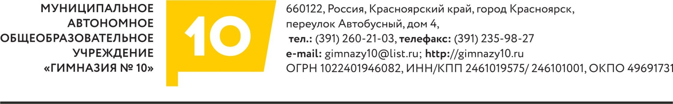

ПАСПОРТ УЧЕБНОГО КАБИНЕТА
Кафедры начальной школы
2-10

1. Учебный год 2022-2023гг
2. Фамилия, имя, отчество заведующего кабинетом
Выдрина Ирина Викторовна
3. Должность учитель начальных классов
4. Ответственный класс 4 «в»
5. Площадь кабинета 54 кв.м.
6. Число посадочных мест 30

7. Классы, для которых оборудован кабинет: начальные классы

Расписание занятости кабинета

Урок | Дни недели
 | Понедель  ник | Втор  ник | Среда | Четверг | Пятни  ца | Суббо  та
1 (с 8.00) | + | + | + | + | +
2 | + | + | + | + | +
3 | + | + | + | + | +
4 | + | + | + | + | +
5 | + | + | + | + | +
ГПД (до 14.00) | + | + | + | + | +

I. Оборудование кабинета

№ п\п | Наименование | Имеется в наличии
1 | Ноутбук | 1
2 | Электронная доска | 1
3 | Стол компьютерный | 1
4 | Меловая доска | 1
5 | Стол учительский | 1
6 | Стол ученический | 15
7 | .Стул ученический | 30
8 | Шкаф | 1

Оформление
№ п\п | Наименование | Имеется в наличии | Необходимо приобрести
1 | Стенд «Наше творчество» | 1 | Часы
2 | Стенд «Алфавит» | 1 | Выставочные полки (для детских поделок)
3 | Плакат «Сиди правильно» | 1
4 | Плакат «Лента букв» | 1

II. Методическое обеспечение кабинета

НАГЛЯДНОСТЬ

№ п\п | Наименование
1 | Видеоролики с физ.минутками

ДИДАКТИЧЕСКИЙ МАТЕРИАЛ

№ п\п | Наименование | Имеется в наличии
1 | Коробка «Демонстрационный счетный материал» | +

Поурочные, тематические, календарно-тематические планы

№ п\п | Наименование | Имеется в наличии | Примечание
1 | Календарно-тематическое планирование по математике «21 век» 2 кл. Эл. вид | +
2 | Календарно-тематическое планирование по русскому языку «21 век» 2 кл. Эл.вид | +
3 | Календарно-тематическое планирование по литературному чтению «21 век» 2 кл. Эл. Вид | +
4 | Календарно-тематическое планирование по окружающему миру «21 век» 2 кл. Эл. Вид | +
5 | Календарно-тематическое планирование по технологии «21 век» 2 кл. Эл. вид | +
6 | Календарно-тематическое планирование по изобразительному искусству «21 век» 2 кл. Эл. вид | +

УМК
№ п\п | Наименование | Имеется в наличии | Примечание
1 | УМК программа «21 век» | +
Материалы к олимпиадам, марафонам, иным интеллектуальным, развивающим, внеурочным и внеклассным видам деятельности по предмету
№ п\п | Наименование | Имеется в наличии | Примечание
1 | Папка «Олимпиадные задания для 1-4 класса» | +
Экзаменационный материал, тесты, тематические, итоговые проверочные
тесты
№ п\п | Наименование | Имеется в наличии | Примечание
1 | Тесты по математике 4 кл | +
2 | Тесты по русскому языку 4 кл | +
3 | Тесты по литературному чтению 4 кл | +
4 | Тесты по окружающему миру 4 кл | +
5 | Папка «Коллективные проекты» 4 кл | +

ПЕРСПЕКТИВНЫЙ ПЛАН РАЗВИТИЯ КАБИНЕТА

Учебный год | Что планируется сделать, изменить | Финансовая сторона вопроса. Привлечение средств (бюджет/ Вне бюджет)
Заявка на материально- техническое обеспечение образовательного процесса на 2022-2024г
Номер кабинета | Предмет | Техническое оборудование (оргтехника, проектор, интерактивные доски и т.д.) | Мебель | Учебное оборудование | Хозяйственные нужды
2-10 | Начальные классы | принтер | - Входная дверь в класс  - Учительский стол | Парты и ученические стулья  15 комплектов | Мусорное ведро с педалью

9.01.2023

